**TRƯỜNG ĐẠI HỌC GIAO THÔNG VẬN TẢI**

**KHOA CÔNG NGHỆ THÔNG TIN**



**BÁO CÁO BÀI TẬP LỚN**

**HỆ THỐNG THÔNG TIN ĐỊA LÝ**

**Đề tài: KHÁM BÁC SĨ**

**Sinh viên thực hiện: Phạm Thị Dung**

**Trần Thị Thanh Hương**

**Vương Xuân Thị Nụ**

**Lớp : CNTT 2**

**Giảng viên : Th.s Trần Vũ Hiếu**

**Mục lục**

Chương 1. Tổng quát 3

1. Google Map API là gì? 3

2. Chồng xếp bản đồ trong Google Map API 3

3. Controls 4

4. Events 5

Chương 2:Phân tích thiết kế 5

**1.** **Các chức năng** 5

**2.** **Thiết kế cơ sở dữ liệu** 5

**3.** **Giao diện** 5

Chương 3. Kết luận 5

# Chương 1. Tổng quát

## 1. Google Map API là gì?

- Google Map là một dịch vụ ứng dụng và công nghệ bản đồ trực tuyến trên web miễn phí được cung cấp bởi Google, hỗ trợ nhiều dịch vụ khác nhau của Google nổi bật là dẫn đường. Nó cho phép thấy bản đồ đường sá, đường đi cho xe đạp, cho người đi bộ và xe hơi, và những địa điểm kinh doanh trong khu vực cũng như khắp nơi trên thế giới.

- Map API là một phương thức cho phép một website B sử dụng dịch vụ bản đồ của website A(gọi là Map API) và nhúng vào website của mình (website B). Website A ở đây là google map, website B là các website cá nhân hoặc tổ chức muốn sử dụng dịch vụ của google, có thể rê chuột, room, đánh dấu trên bản đồ…Các ứng dụng xây dựng trên google maps được nhúng vào các website cá nhân thông các thẻ javascrips do vậy việc sử dụng API google rất dễ dàng.

## 2. Chồng xếp bản đồ trong Google Map API

- Chồng xếp là cách đặt các đối tượng trên bản đồ tại các toạ  độ kinh độ, vĩ độ (longitude/latitude) giới hạn nào đó được .

- Google Maps có nhiều kiểu chồng xếp:

* Điểm đánh dấu (Marker): Các địa điểm trên bản đồ. Các điểm đánh dấu này có thể được hiển thị bằng một ảnh icon.
* Kiểu đường (Polyline): Dãy các đường thẳng trên bản đồ.
* Kiểu vùng (Polygon): Dãy các đường thẳng trên bản đồ và tạo thành hình khép kín.
* Cửa số thông báo (Info Windows): Hiển thị nội dung trong một popup trên một bản đồ.
* Chồng xếp tuỳ chỉnh

**2.1. Marker**

- Marker chính là những biểu tượng gắn cho một địa điểm cụ thể nào đó, nó cung cấp các API với tên gọi là **Google Marker Api**. Dựa vào các thông số Marker API này ta dễ dàng custom được giao diện marker, cũng như là thêm, xóa marker ra khỏi bản đồ google map.

- Thêm maker vào map: các trường được xây dựng khi tạo đối tượng Map:

* Position: Vị trí Marker hiển thị trên bản đồ.
* Map: Bản đồ gắn Marker. Nếu bạn không chọn map để hiển thị thì Marker vẫn được tạo, tuy nhiên nó sẽ không hiển thị trên bản đồ.

- Chuyển động Marker: Các Marker trong google map có thể di chuyển bằng cách cấu hình các thuộc tính:

* **Drop**: Marker sẽ đứng im và kéo được Marker ra khỏi vị trí khác.
* **Bounce:**Marker sẽ nhảy liên tục và kéo được Marker ra khỏi vị trí khác. Nếu bạn muốn dừng nhảy thì thiết lập thuộc tính **animation** bằng **null**.

- Di chuyển Marker: Trong đối tượng object Marker có một options cho phép người dùng được kéo di chuyển Marker hoặc không, đó là **draggable**. Giá trị của nó là **true**thì di chuyển được, falsethì sẽ không di chuyển được.

**2.2. InfoWindow**

- **InfoWindow** dùng để hiển thị một cửa sổ thông tin nằm trên bản đồ Google Map, nó thường được dùng để hiển thị thông tin của Marker. Tuy nhiên ta có thể sử dụng nó để hiển thị thông tin tại một vị trí vĩ độ và kinh độ nào đó trong bản đồ google map.

- InfoWindow được khởi tạo bởi các thông số InfoWindowOptions gồm:

* Content**:**Nội dung muốn hiển thị, có thể sử dụng.
* PixelOffset**:**Vị trí các đỉnh của cửa sổ, thông số này thường để mặc định.
* Position**:**Đối tượng LatLng gồm hai thông số tung độ và vỹ độ.
* MaxWidth**:**Chiều rộng tối đa của cửa sổ và tính theo pixel.

## 3. Controls

Một bản đồ chuẩn của Google Map sẽ đi kềm với các control mặc định:

* Zoom: Hiển thị một thanh trượt hoặc các nút  “+/-” để điều khiển mức phóng to thu nhỏ của bản đồ.
* Pan: Hiển thị một control Pan cho phép di chuyển bản đồ để xem các vị trí khác.
* MapType : Cho phép người dùng chuyển đổi giữa các kiểu bản đồ (bản đồ roadmap và satellite).
* Street View: Hiển thị biểu tượng hình người mà có thể được kéo vào bản đồ để kích hoạt tính năng Street View.
* Scale: Hiển thị tỉ lệ bản đồ so với thực tế.
* Rotate: Hiển thị một biểu tượng nhỏ hình tròn mà cho phép bạn xoay bản đồ.
* Overview Map: Hiển thị một bản đồ nhỏ tổng quan phản ánh khung nhìn bản đồ hiện tại với diện tích rộng hơn.

## 4. Events

Javascript là một ngôn ngữ Client, có nghĩa là nó sẽ thao tác với người dùng  thông qua các sự kiện và ngôn ngữ này sẽ lắng nghe những thao tác của người dùng thông qua sự kiện đó. Hai loại sự kiện trong google map:

* User evenets (như click, dbclick) được truyền từ DOM tới [Google Map API](http://freetuts.net/dang-ky-google-map-api-de-lay-api-key-su-dung-google-map-152.html), những sự kiện này nó riêng và không giống với DOM bình thường vì nó theo chuẩn của google map.
* MVC state change: Đây là thông báo thay đổi trạng thái của bản đồ tới các đối tượng Google Map API với việc đặt tên theo một quy luật là  property_changed, trong đó property thay đổi tùy theo sự kiện.

# Chương 2. Phân tích thiết kế

1. **Các chức năng**

* Load bản đồ
* Xác định vị trí hiện tại.
* Tìm kiếm địa điểm theo tên, chỉ đường theo điểm được tìm.
* Xem thông tin chi tiết địa điểm tìm kiểm.
* Tìm đường đi: theo từng phương tiện: oto, đi bộ, công cộng…
* Tìm tất cả những bệnh viện xung quanh vị trí hiện tại cách mình

1. **Thiết kế cơ sở dữ liệu**

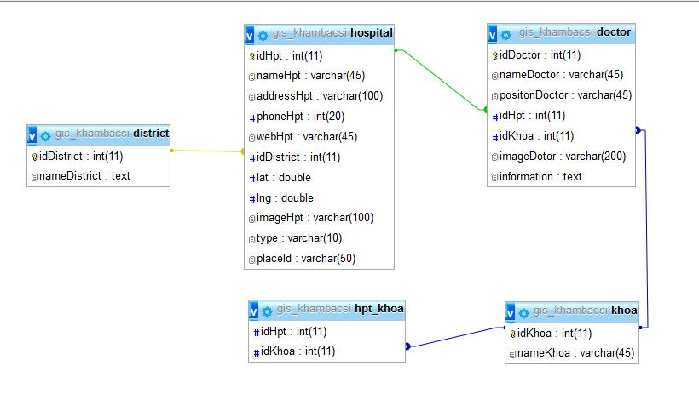

1. **Giao diện**

* Load vị trí hiện tại

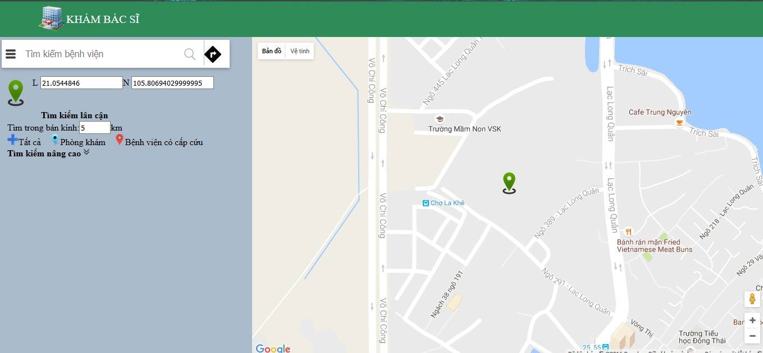

* Tìm kiếm bệnh viện theo tên

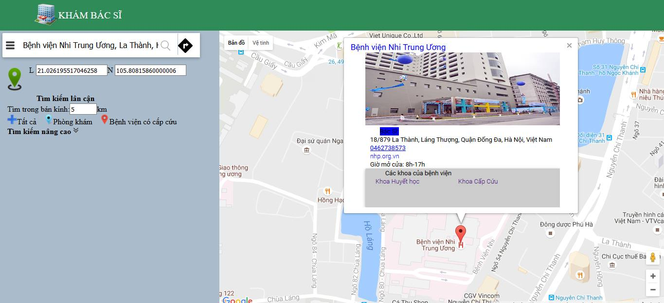

* Tìm các bệnh viện lân cận

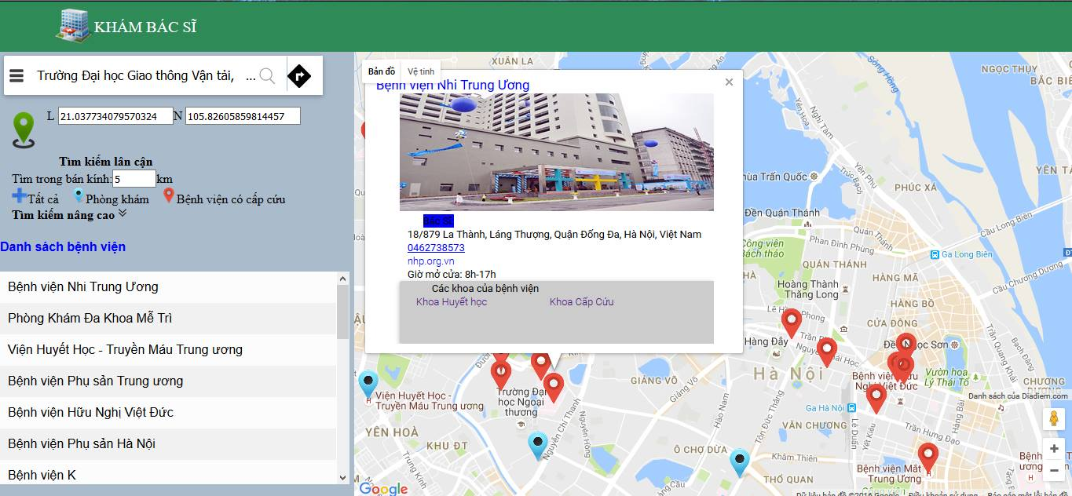

* Xem thông tin chi tiết của bệnh viện

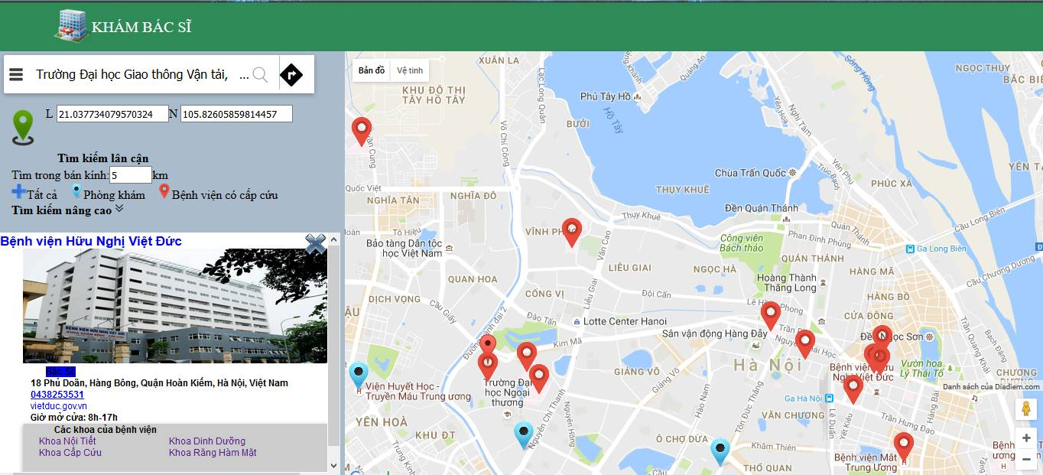

* Xem danh sách bác sĩ của mỗi khoa

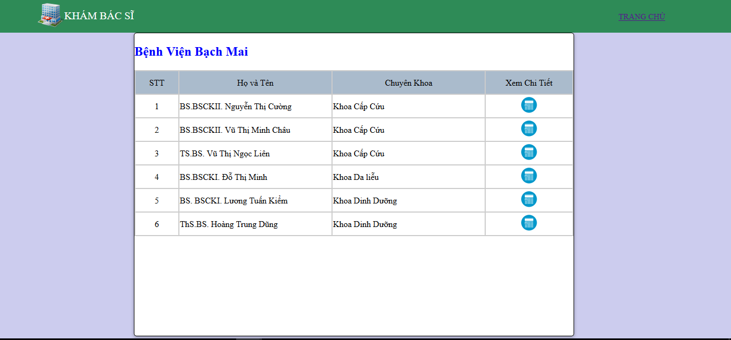

* Tìm kiếm đường đi bằng các phương tiện(đi bộ, xe đạp, ô tô, xe bus)

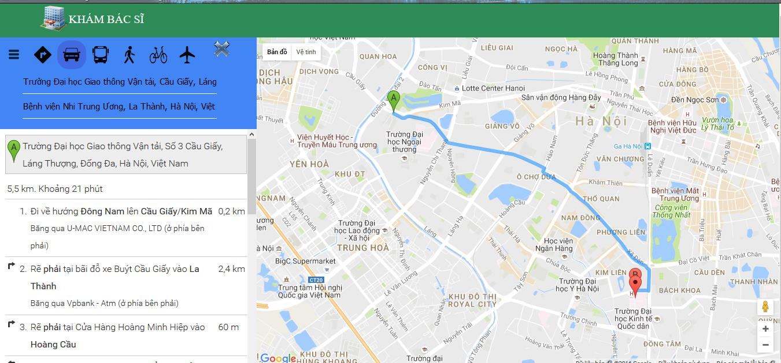

* Tìm đường từ vị trí hiện tại

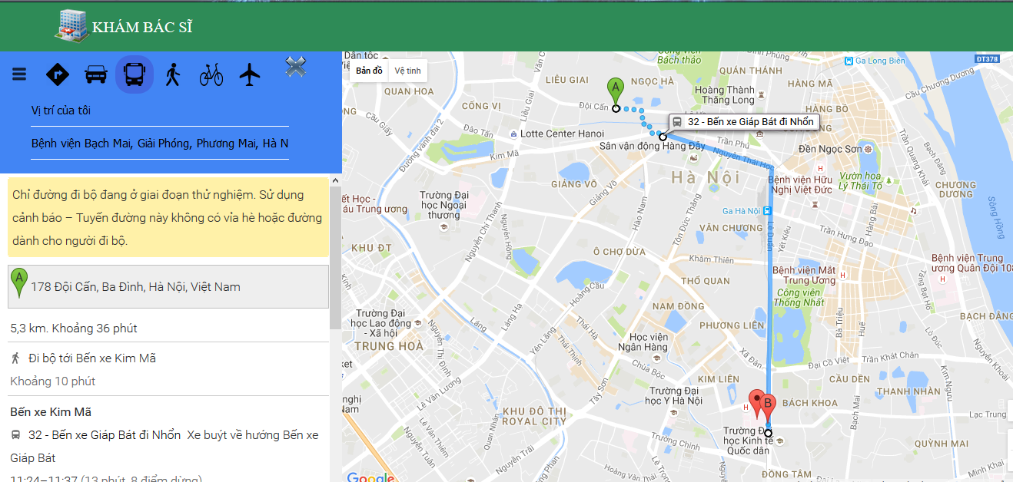

* Tìm bệnh viện theo quận

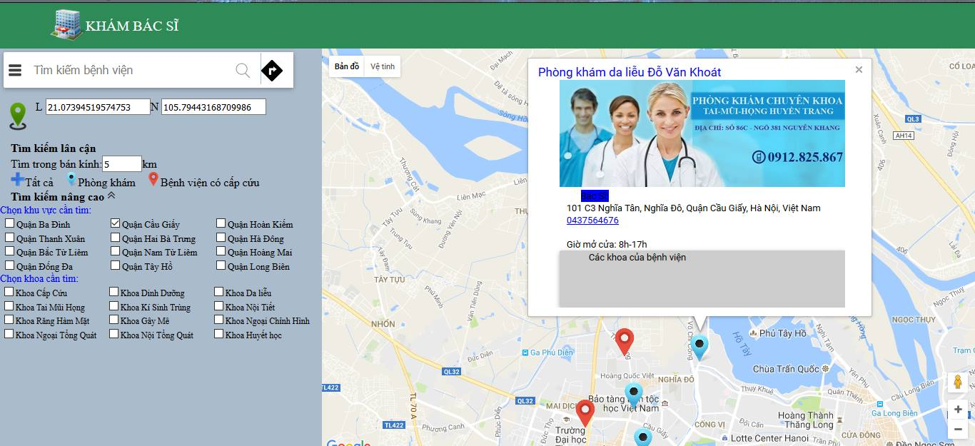

* Tìm bệnh viện theo khoa

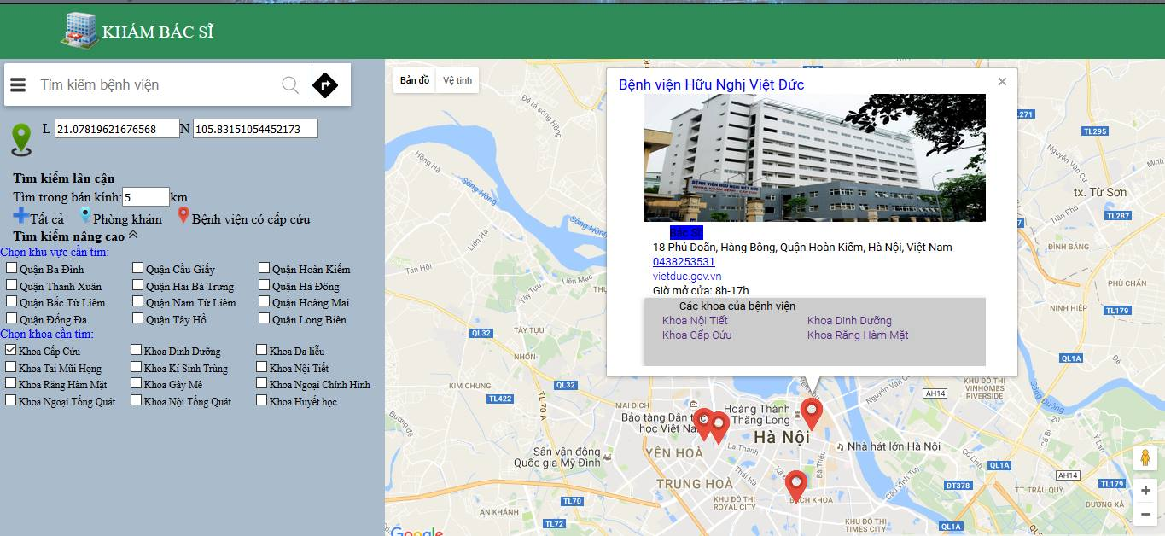

# Chương 3. Kết luận

Tài liệu tham khảo:

<https://developers.google.com/maps/>

<https://stackoverflow.com>

<http://freetuts.net/>